**长治市12345政务服务热线工单**

**工单单号**：20241211102532121145 (6331）

|  |  |  |  |  |  |  |  |
| --- | --- | --- | --- | --- | --- | --- | --- |
| **诉求人** | 王** | **联系电话** | 152****7063 | | **工单类型** | | 求助工单 |
| **事发地址** | 长子县大堡头镇交里村 | | | | | | |
| **转办时间** | 2024-12-11 | | | **限办时间** | | 2024-12-16 | |
| **内 容** | 王先生来电反映：自己是长子县大堡头镇交里村村民，目前村中正在进行接通集中供暖工程，工程进度已经接近尾声，但从始至终村中没有任何公示。其中收取6000元开口费，施工期间未做任何防护措施，影响村中正常交通出行，故来电希望针对供暖工程的施工流程、供暖时间、收费依据等作出公示，保障村民知情权。现王先生来电求助，希望相关部门调查核实，帮助解决村务公示问题。 | | | | | | |
| **转办意见** | 请长子县大堡头镇政府尽快核实有关情况，协调解决，于12月16日前回复。    长子县政府“12345”政务热线 | | | | | | |

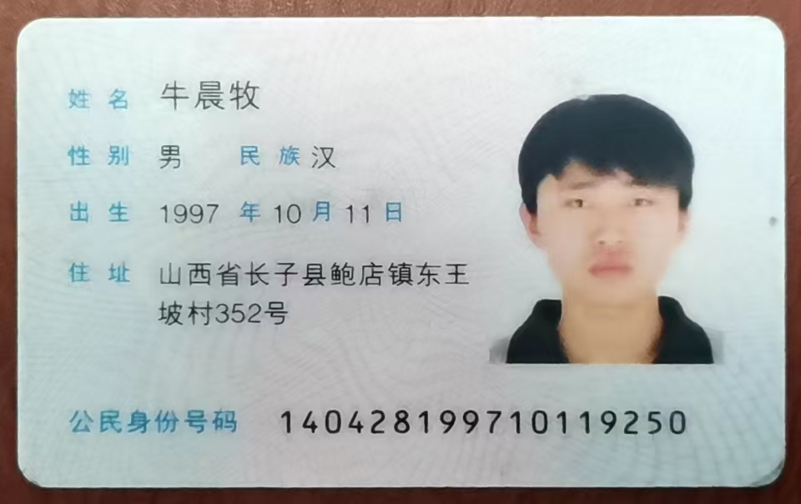6331工单处理表

处理单位(盖章)： 工单单号：20241211102532121145(6331）

|  |  |  |  |  |
| --- | --- | --- | --- | --- |
| 是否已联系群众 | 是 | 联系时间 | 12月15日 | |
| 是否已回复群众 | 是 | 回复时间 | 12月15日 | |
| 是否属实 | 是 | 部门回访满意度 |  | |
| 基本情况及现场检查情况（包括检查时间、检查单位、检查内容及发现的问题等） |  | | | |
| 处理结果及沟通情况（根据国家的相关法律法规进行的处理情况） | 此次集中供暖前已由村里开会讨论并经过村里公示之后开始施工，施工过程中收取的费用是按照统一标准收取的二次管网入户费用，且由村民自愿缴纳，在施工过程中工程队严格按照施工标准进行施工，因供暖管道铺设过程需挖开路面埋设供暖管道，所以对造成的交通问题请大家谅解，目前相关路面也在紧急回填中，至于供暖时间，因工程量大，施工尚未完成，因此供暖时间暂时还不确定，目前工程队也在加班加点进行施工，由此造成的不便，希望大家谅解 | | | |
| 处理人员 | 冯** | 联系方式 | | 134****2883 |